河南交通职业技术学院
2014年度河南省高校青年骨干教师材料公示

郑华茂利用河南省青年骨干教师培养计划的基金资助，主要完成如下研究成果：
1.2015年完成博士研究生学业
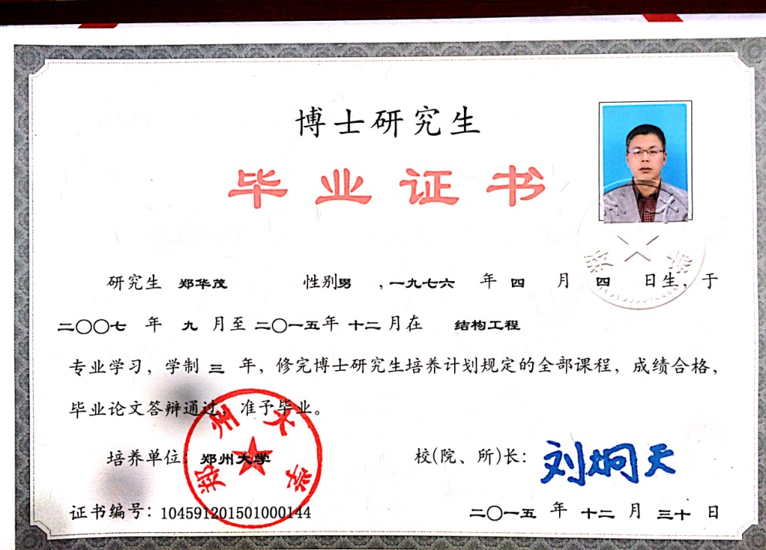

2. 2015年完成一项实用新型专利（排名第一）
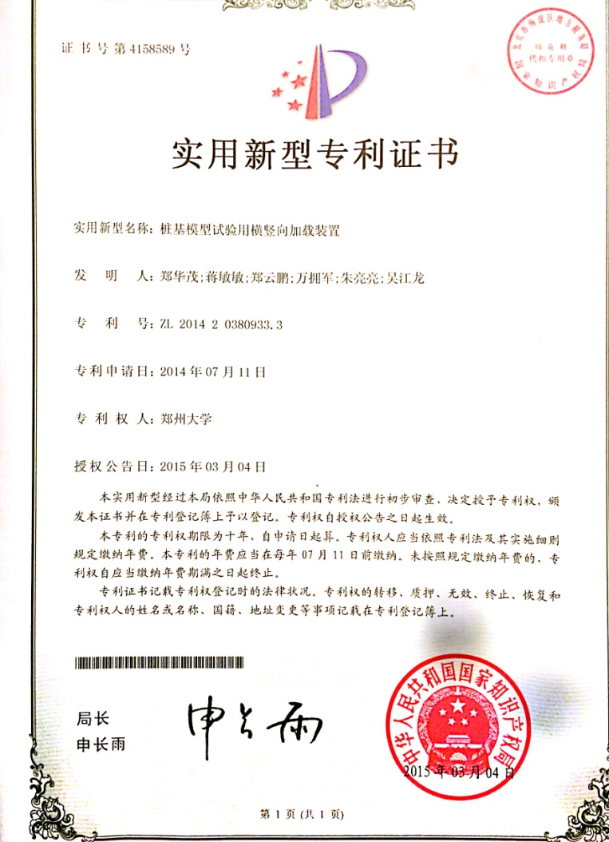
3.2016年完成省级教研课题一项（排名第一）
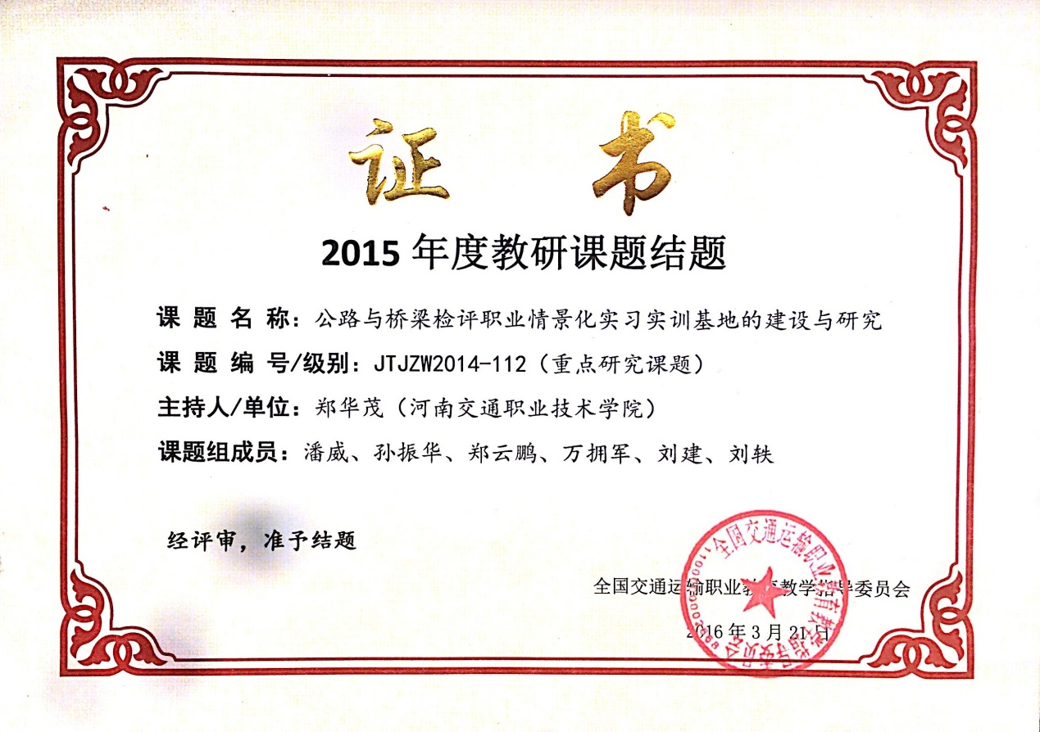
4. 2016年完成一项发明专利（排名第一）
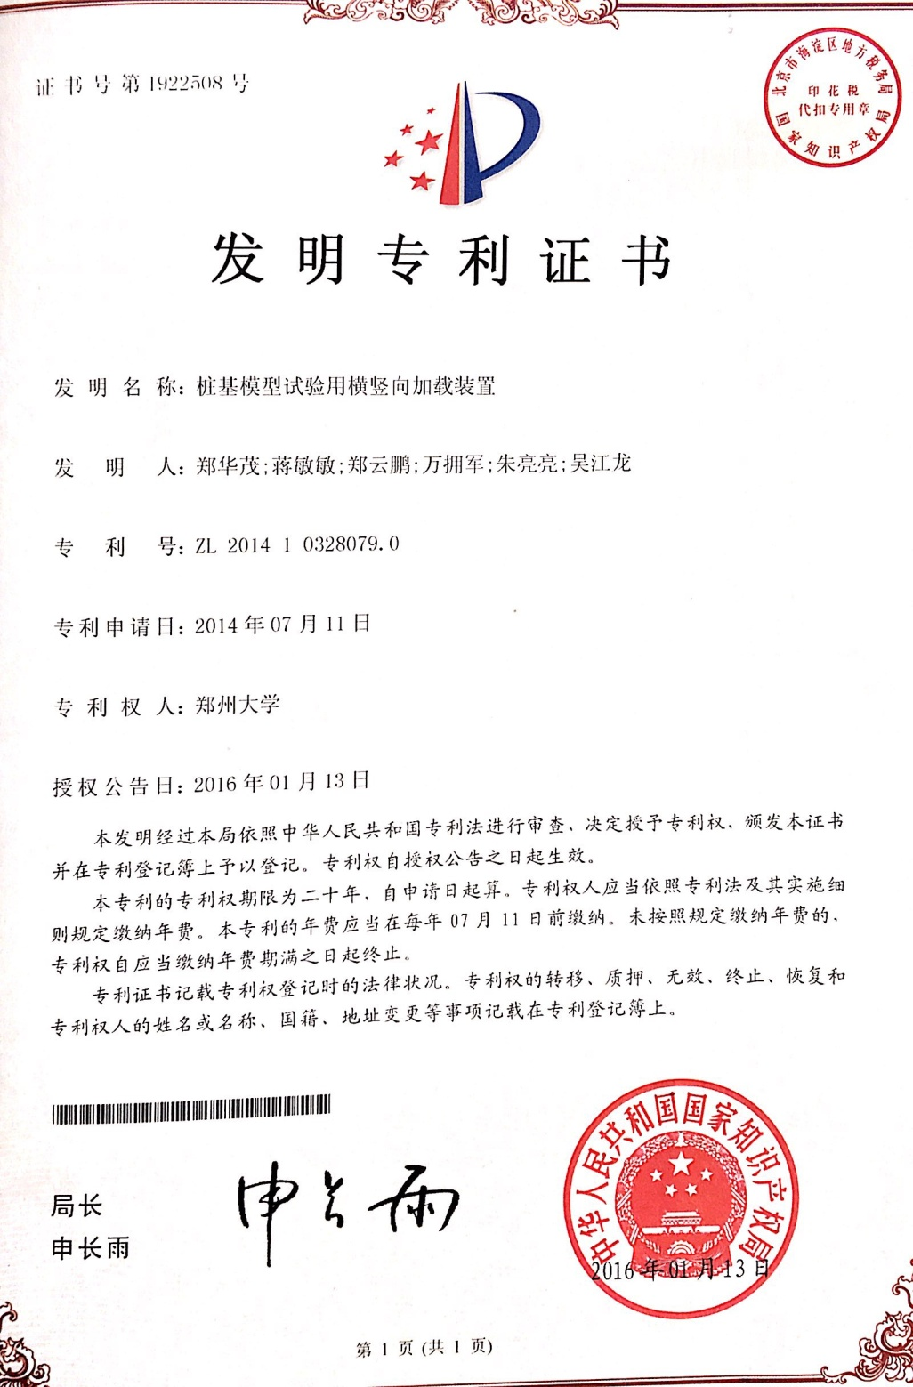

5.2017年在北大核心期刊《水运工程》发表论文
标注有 “河南省高等学校青年骨干教师项目（2014GGJS-172）”
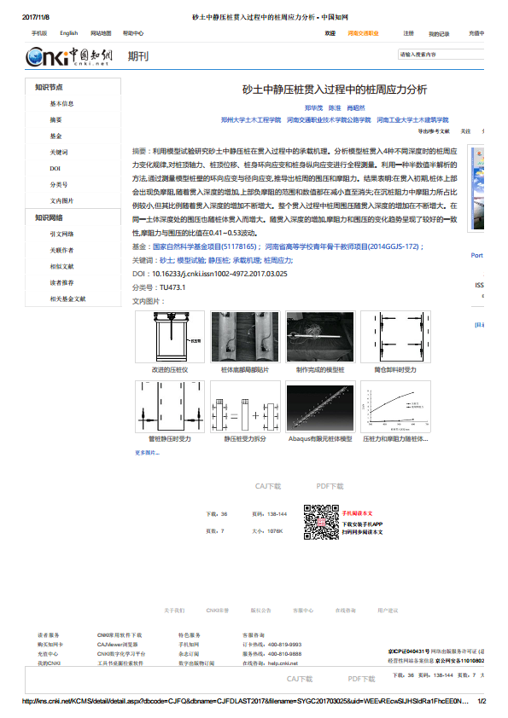
（知网查询）
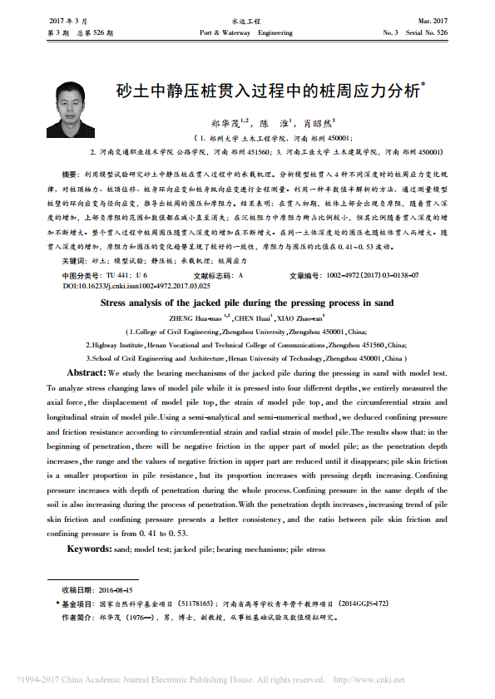

6.2017年在北大核心期刊《水利水电技术》发表论文
标注有 “河南省高等学校青年骨干教师项目（2014GGJS-172）”
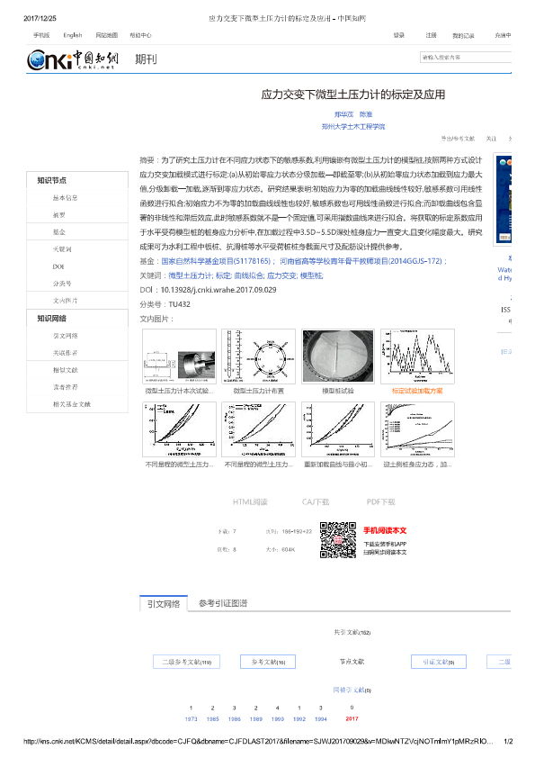（知网查询）

